Инструменты в руки взяли,
Сразу звуки зазвучали.
Будем весело играть!
И здоровье укреплять!

Немного из истории происхождения музыкальных инструментов.

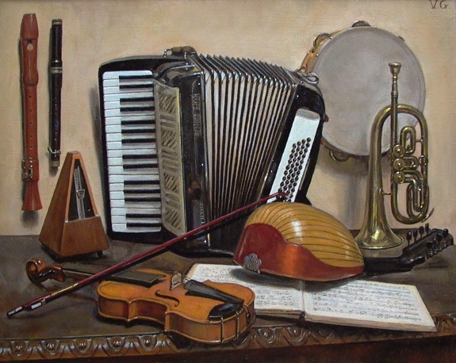


Еще в глубокой древности люди заметили, что при ударе камня о камень или по сухому дуплистому дереву слышится короткий четкий звук, хорошо поддерживающий ритм танца или песни. Звук натянутой тетивы лука привлек к себе внимание и навел кого-то на мысль прибавить к луку еще одну тетиву и еще. Тетивы, превращенные в струны и настроенные на разную высоту, способны были воспроизвести мелодию.

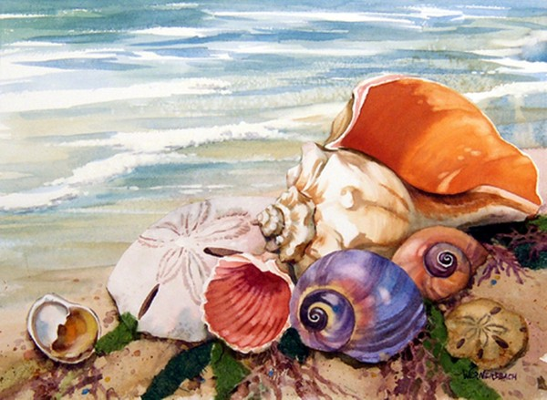

Морская раковина могла издавать протяжный звук, стоило лишь слегка подуть в ее заостренный конец. Обыкновенная тростинка, очищенная от внутренних перепонок и снабженная дырочками, чудесно оживала...

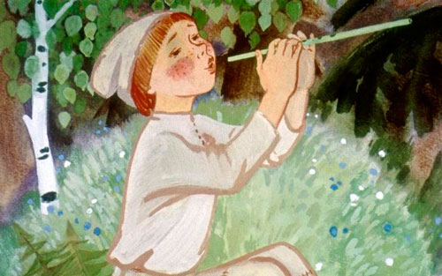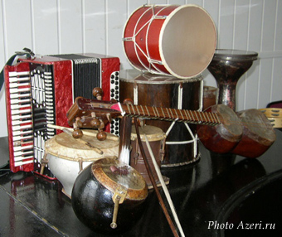

Так, камень, тетива, раковина и тростинка могли стать родоначальниками всех существующих музыкальных инструментов, которые самой природой звучания разделены на четыре основные группы: ударные — от камня и дуплистого дерева, струнные — от поющей тетивы, медные духовые — от
морской раковины и деревянные духовые — от тростинки.

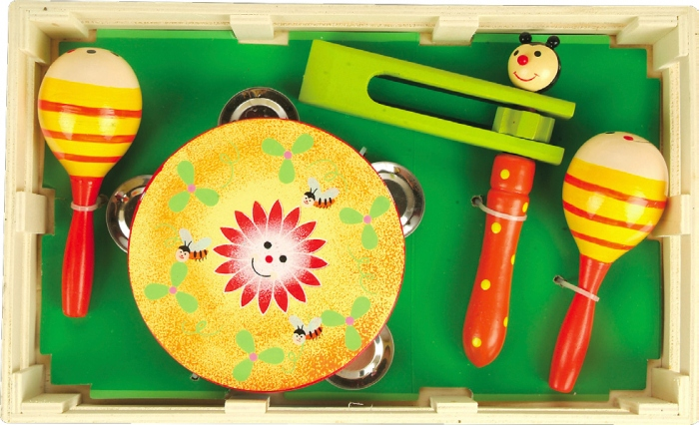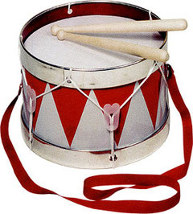

Ударные музыкальные инструменты относятся к самым древним. Камень и дерево заменили колотушками, трещотками, погремушками из вылущенных и высушенных плодов с камешками внутри. Потом появился первый барабан — музыкальный инструмент, по существу не изменившийся до наших дней
Кроме основных представителей ударных — семейства барабанов — человек придумал огромное количество вспомогательных ударных музыкальных инструментов: бубен с металлическими колечками и без колечек, колокола и колокольчики, гонг и др.

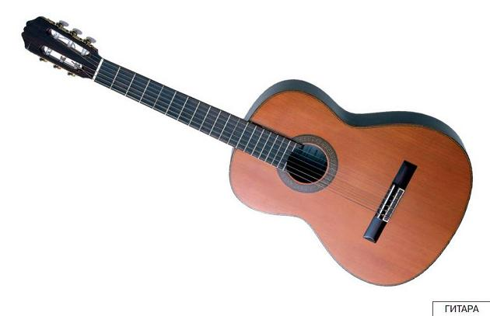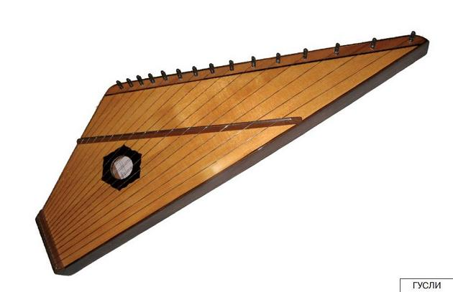

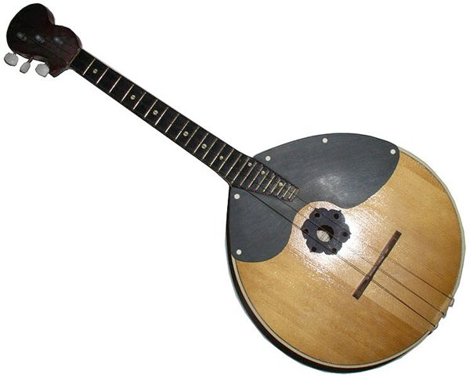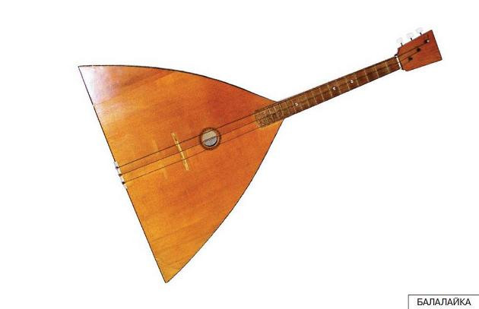

Вторая наиболее обширная группа музыкальных инструментов — это струнно-щипковые и струнно-смычковые Родина гитары — Испания. Мандолина, появившаяся в Италии в XVI — XVII вв., до сего времени является народным итальянским инструментом На Руси были свои национальные струнно-щипковые музыкальные инструменты: бандура, гусли, домра. Когда-то все инструменты этой группы назывались гуслями. В эпоху Петра I появилась балалайка.

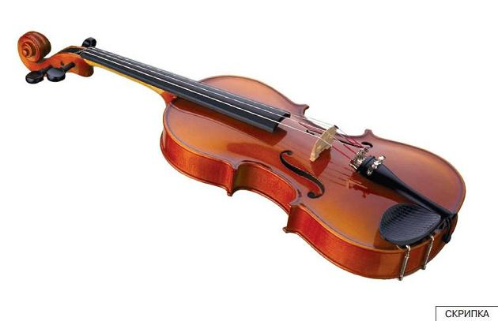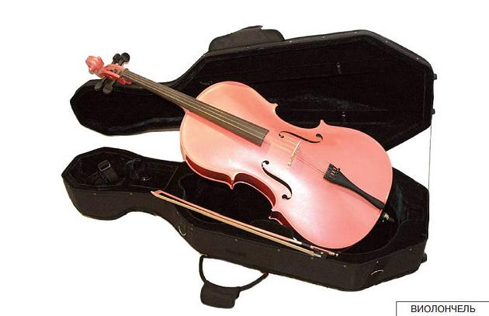

Однако звук, извлекаемый щипком, как бы он ни был красив и усилен резонаторами, оставался всегда коротким, лишенным певучести. Поэтому наряду с развитием щипковых появились
струнно-смычковые музыкальные инструменты. Смычок позволил сделать звук протяжным и очень красивым. В первые десятилетия XVI в. на музыкальной арене появилась скрипка. Одним из первых скрипичных мастеров был итальянец Гаспаро Бертолотти. В скором времени появилось и скрипичное семейство: альт, виолончель, контрабас.

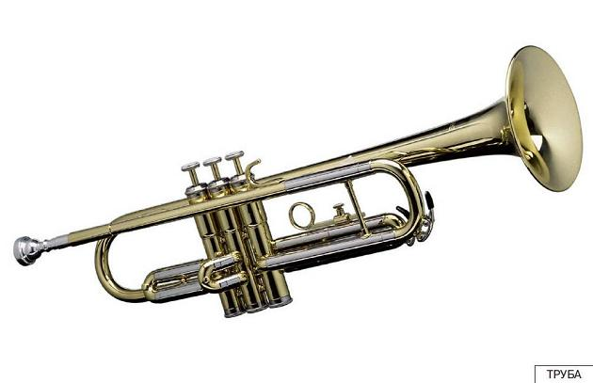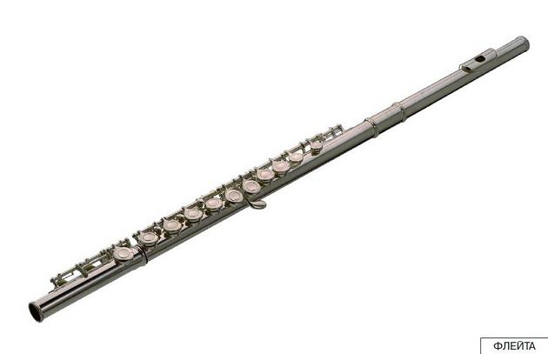

Другая группа музыкальных инструментов — медные духовые. Раньше музыкальные инструменты этой группы изготовлялись из кожи, дерева, роговицы, слоновой кости. Потом основным материалом стала медь, обладающая хорошей упругостью и эластичностью. И медь запела! Вспомните военный оркестр, который поражает взор блестящим «нарядом» своих инструментов — валторн, труб, тромбонов, туб.

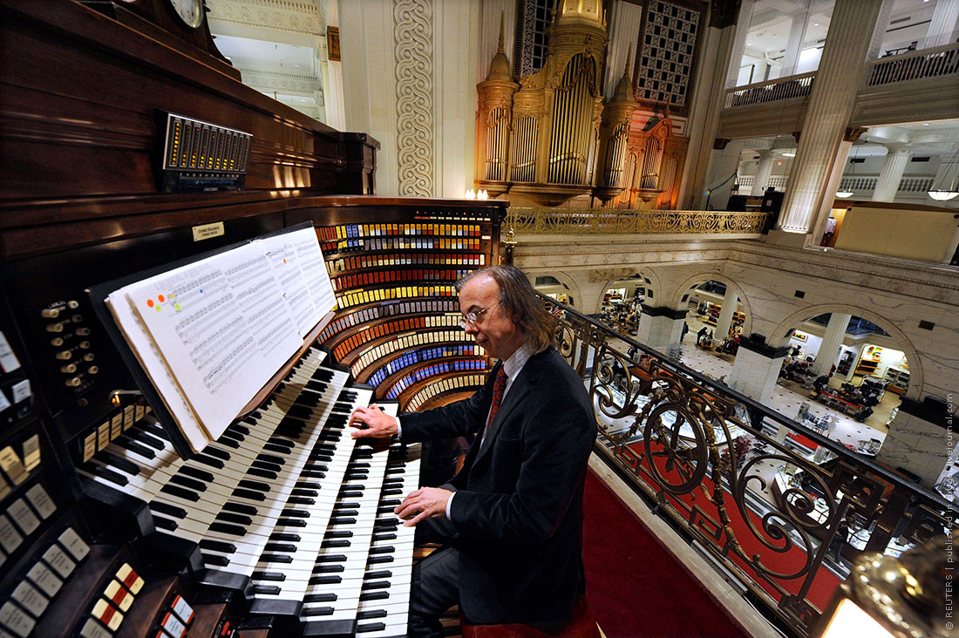

Духовой инструмент особого вида — орган. Это очень большой многоголосный музыкальный инструмент. Когда же возник этот звучащий гигант? В древней Александрии в III в. до н. э. греческий механик Ктесибий изобрел водяные часы, пожарный насос и... водяной музыкальный инструмент гидравлос, по существу, первый орган. Со временем способ звуко-извлечения изменился. Вместо воды, которая обеспечивала равномерность напора поступающего в трубы воздуха, стали вдувать воздух кожаными мехами, вручную. В механизме современного органа устанавливается электромотор с вентиляторами, которые нагнетают воздух в органные трубы.

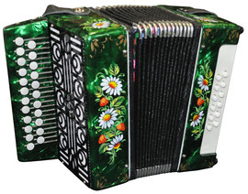

Познакомимся еще с одним очень интересным инструментом. Это баян — клавишно-пневматический музыкальный инструмент. Предки баяна — губные и ручные однорядные и двухрядные гармоники.
В 1870 г. русский гармонист и композитор Николай Белобородов сконструировал хроматическую гармонику с полным звукорядом. Впоследствии он организовал оркестр, состоящий из хроматических гармоник. В 1907 г. исполнитель-гармонист Орланский-Титаренко заказал мастеру Стерлигову гармонику с четырьмя рядами клавишей. Новая
гармоника была названа баяном в честь легендарного древнерусского певца Баяна (Бояна).

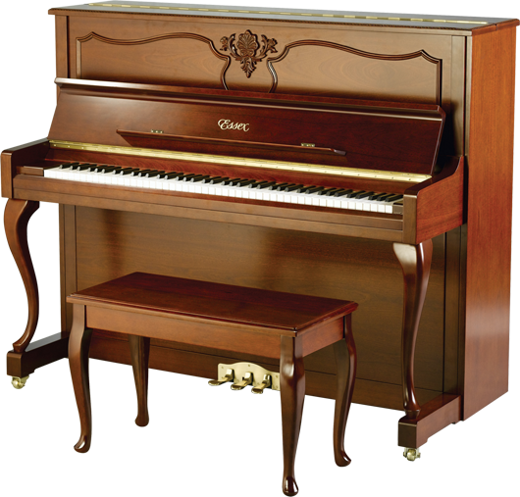

Наш рассказ был бы далеко не полным, если бы мы не упомянули еще об одном музыкальном инструменте. Он не входит ни в одну из четырех упомянутых групп (его считают струнным ударно-клавишным), но завоевал всемирное признание и пользуется самой большой популярностью как сольный музыкальный инструмент. Это — фортепиано.

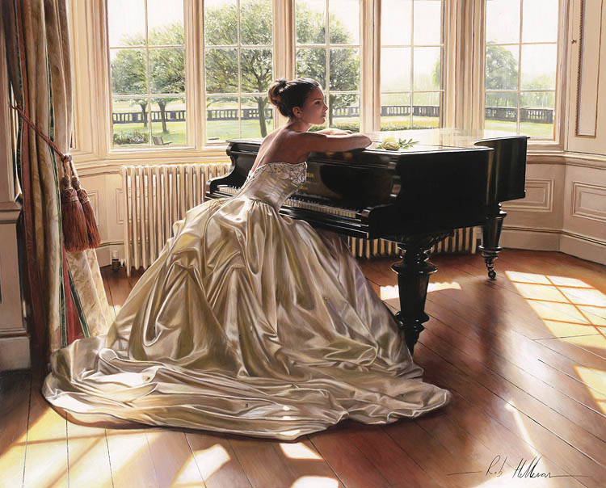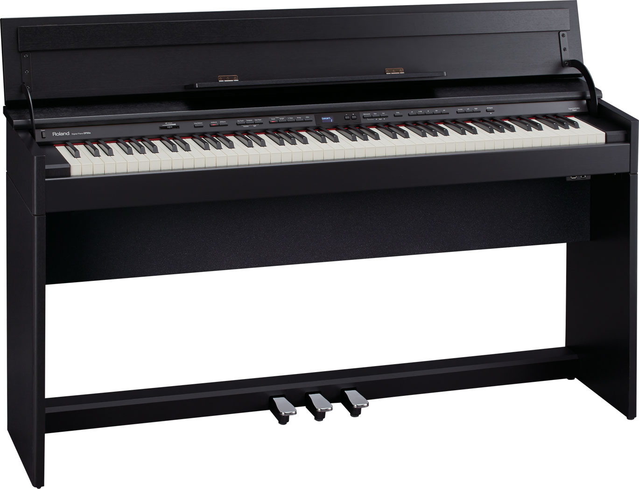

Рояль и его разновидность — пианино, объединенные названием «фортепиано», имеют своих «родителей» — клавикорд и клавесин.

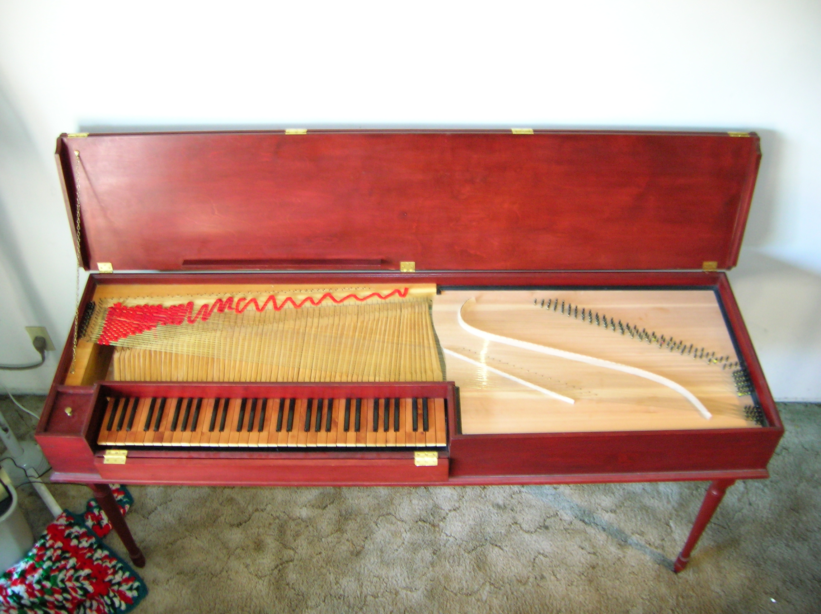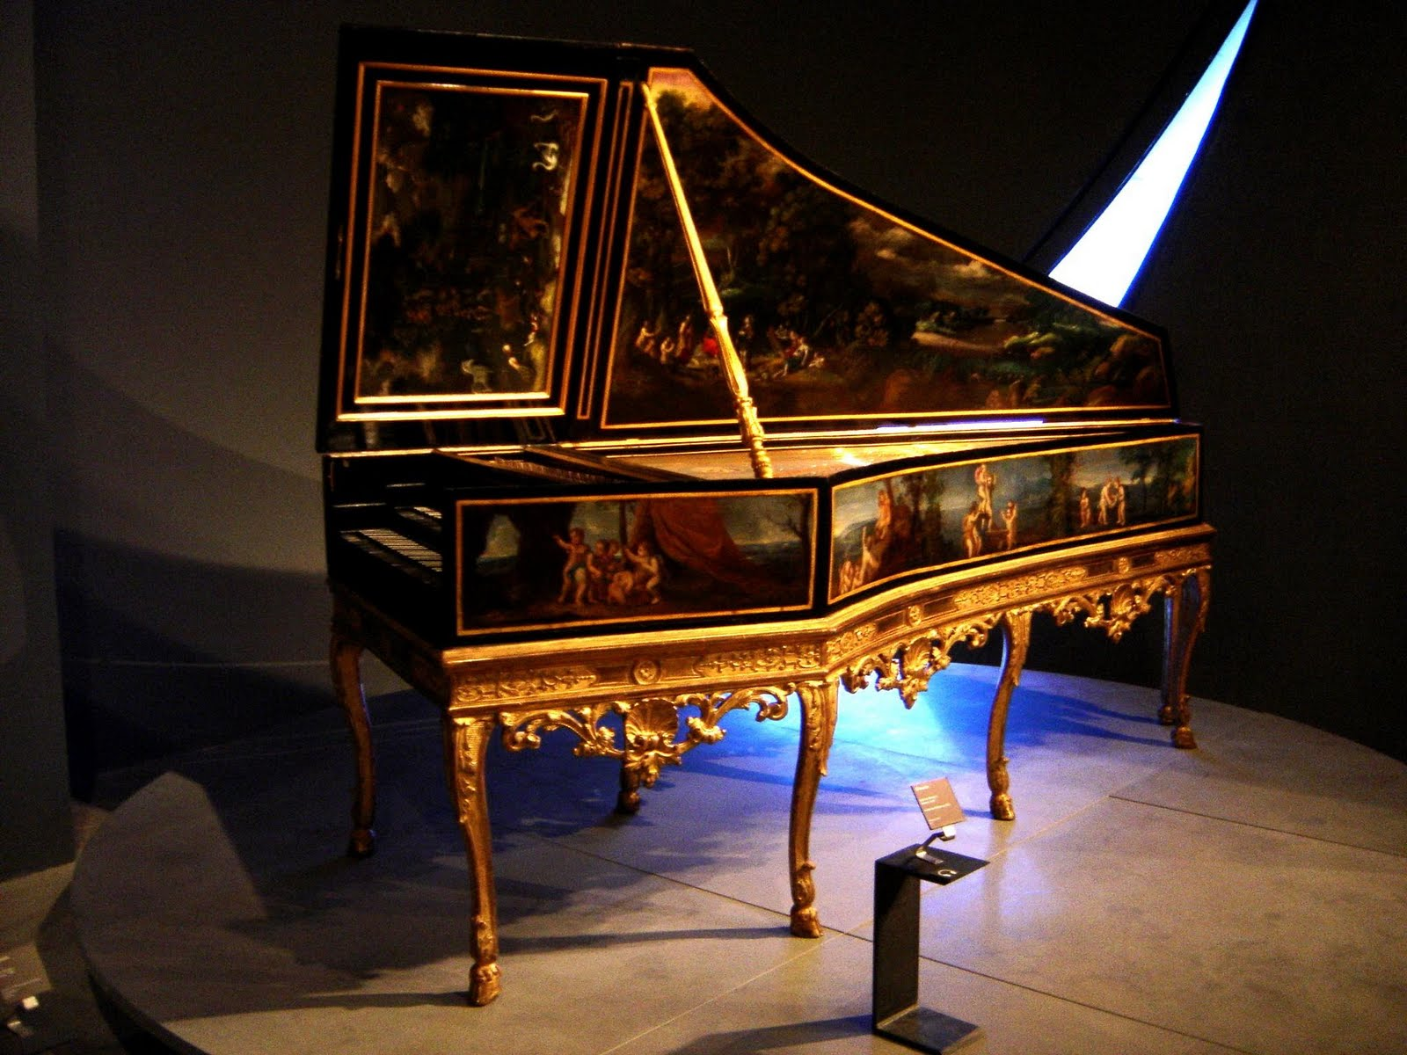

В начале XIX в. фортепиано вытеснило оба инструмента. Динамическое однообразие звука клавесина и малый диапазон клавикорда, а также слабый звук того и другого (звук клавикорда извлекался тангентами — тонкими металлическими пластинками, а клавесина — вороньими перьями) не отвечали потребностям бурно развивающегося музыкального исполнительского искусства. Тангенты и вороньи перья заменили молоточками, с помощью которых легко извлекались звуки, как тихие (пиано), так и громкие (форте), поэтому инструмент и называется фортепиано. Первое фортепиано сделал в 1709 г. Бартоломее Кристофори из Флоренции.

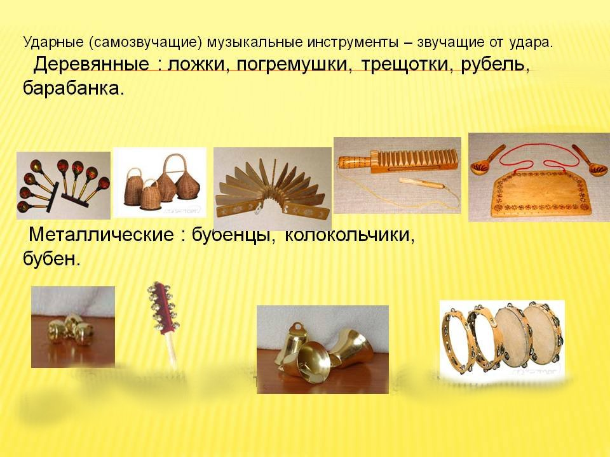

Спасибо за внимание

